校教字〔2014〕78号

关于推荐优秀本科生参加2014年国际交流项目
（第一批）的函

国家留学基金管理委员会：
衷心感谢贵委长期以来对学校工作的关心和支持。
接到贵委《关于确定2014年优秀本科生国际交流项目资助项目的函》后，我校严格按照文件精神，做好组织、申报、推荐等各项工作。经个人申请、学院审核、学校复议、组织面试以及网上公示无异议后，共有11位同学成功入选并按时完成了网上申请工作。现将相关资料呈报贵委审核。
特此函达。

附件：1.2014年CSC优秀本科生国际交流项目第一批推荐名
单公示
2.2014年国家留学基金资助出国留学人员（第一批）
申报初选名单一览表

中国科学技术大学
2014年5月8日

附件1

2014年CSC优秀本科生国际交流项目
第一批推荐名单公示

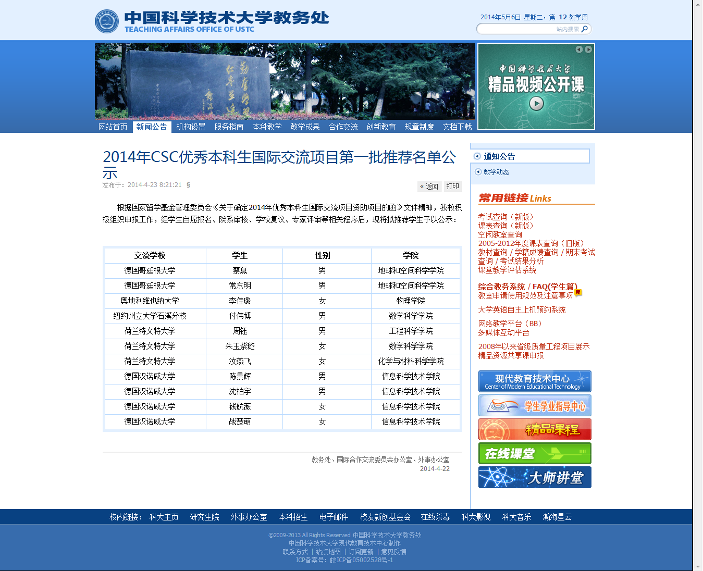
附件2

2014年国家留学基金资助出国留学人员
（第一批）申报初选名单一览表

序号 | CSC学号 | 姓 名 | 申报项目名称
1 | 201406340137 | 朱玉紫璇 | 中国科学技术大学与荷兰特文特大学  本科生交流项目
2 | 201406340138 | 陈景辉 | 中国科学技术大学与德国汉诺威大学  毕业设计交流项目
3 | 201406340139 | 付伟博 | 中国科学技术大学与美国纽约州立大学  石溪分校本科生交流项目
4 | 201406340140 | 周 钰 | 中国科学技术大学与荷兰特文特大学  本科生交流项目
5 | 201406340141 | 钱航薇 | 中国科学技术大学与德国汉诺威大学  毕业设计交流项目
6 | 201406340142 | 沈柏宇 | 中国科学技术大学与德国汉诺威大学  毕业设计交流项目
7 | 201406340143 | 汝燕飞 | 中国科学技术大学与荷兰特文特大学  本科生交流项目
8 | 201406340144 | 战楚萌 | 中国科学技术大学与德国汉诺威大学  毕业设计交流项目
9 | 201406340145 | 李佳璐 | 中国科学技术大学与奥地利维也纳大学  学期交流学习项目
10 | 201406340146 | 常东明 | 中国科学技术大学与德国哥廷根大学  本科生交流项目
11 | 201406340147 | 蔡 奡 | 中国科学技术大学与德国哥廷根大学  本科生交流项目

学校名称：中国科学技术大学 盖公章处：

